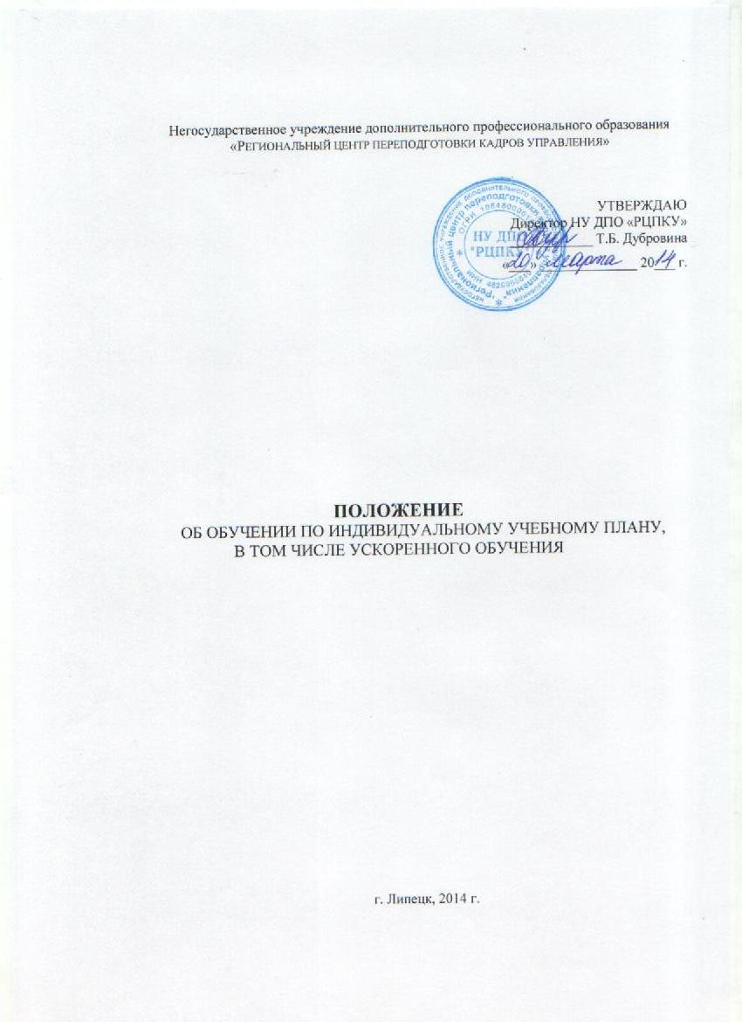
1.Общие положения
1.1. Настоящее положение устанавливает правила обучения по индивидуальному учебному плану, в том ускоренного обучения в Негосударственном учреждении дополнительного профессионального образования «Региональный центр переподготовки кадров управления» (далее - НУ ДПО «РЦПКУ»).
1.2. В соответствии с пунктом 3 части 1 статьи 34 Федерального закона «Об образовании в Российской Федерации» от 29.12.2012 № 273-ФЗ обучающиеся имеют право на обучение по индивидуальному учебному плану, в том числе ускоренное обучение, в пределах осваиваемой образовательной программы в порядке, установленном локальными нормативными актами.
1.3. Индивидуальный учебный план, в том числе ускоренного обучения – это форма организации обучения, основанная на принципах индивидуализации и вариативности образовательного процесса, способствующая реализации индивидуальных образовательных потребностей и академического права обучающихся на выбор образовательного пути на фиксированном этапе обучения, в том числе на ускоренное обучение, в пределах осваиваемой образовательной программы в порядке, установленном настоящим локальным актом.
1.4. Индивидуальный учебный план, в том числе ускоренного обучения утверждается приказом директора.
1.5. Обучение по индивидуальному учебному плану, в том числе ускоренного обучения может быть организовано, как правило, для обучающихся:
- с высокой степенью успешности в освоении программ;
- по состоянию здоровья;
- по другим основаниям.
1.6. На обучение по индивидуальному учебному плану, в том числе ускоренного обучения могут быть переведены обучающиеся, не ликвидировавшие в установленные сроки академической задолженности с момента ее образования
1.7. Возможны следующие варианты организации обучения:
- в НУ ДПО «РЦПКУ»
- в ином месте.
1.8. Целесообразность проектирования индивидуального учебного плана, в том числе ускоренного обучения обучающегося определяется на основании рекомендаций педагогических работников, медицинских показаний, желания обучающегося.
1.9. В рамках индивидуального учебного плана, в том числе ускоренного обучения обучающийся имеет право:
- сочетать различные формы обучения: очную, очно-заочную, заочную, дистанционную;
- определять индивидуальный перечень и уровень (базовый, углубленный) освоения отдельных тем и разделов программ учебных дисциплин;
- выбирать оптимальный темп обучения;
- получать необходимые консультации по учебным предметам, литературу из учебного фонда образовательного учреждения, пользоваться предметными кабинетами для проведения лабораторных работ, практических работ.
2. Условия и порядок проектирования индивидуального учебного плана, в том числе ускоренного обучения
- Информирование обучающихся о возможностях, вариантах и условиях проектирования индивидуального учебного плана, в том числе ускоренного обучения осуществляется сотрудниками учебного центра индивидуально, через информационные стенды, сайт учебного центра.
- Проектирование индивидуального учебного плана, в том числе ускоренного обучения для обучающегося происходит при условии позитивной оценки педагогическим коллективом готовности обучающегося к переходу на индивидуальный учебный план, в том числе ускоренного обучения; желания обучающегося перейти на такой тип учебного плана.
- В проектировании индивидуального учебного плана, в том числе ускоренного обучения и мониторинге его реализации принимает участие коллектив педагогических работников учебного центра.
- Устанавливается следующий порядок проектирования индивидуального учебного плана, в том числе ускоренного обучения:
- в зависимости от основания для проектирования индивидуального учебного плана, в том числе ускоренного обучения к заявлению прилагаются соответствующие документы: медицинские справки установленного образца, официальные письма о занятости обучающегося, письма руководителей учреждений, предприятий; личные заявления;
- ответственный работник учебного центра осуществляет экспертизу представленных документов и совместно с педагогическими работниками составляет индивидуальный учебный план, в том числе ускоренного обучения;
- ответственный работник совместно с педагогическими работниками составляет индивидуальное расписание занятий и консультаций обучающегося, которое является частью индивидуального учебного плана, в том числе ускоренного обучения;
- с целью упорядочения учебной нагрузки обучающихся и педагогической нагрузки педагогических работников ответственный работник осуществляет согласование запросов обучающихся и рекомендаций педагогических работников;
- сроки осуществления перечисленных выше действий и ответственные, а также продолжительность обучения по индивидуальному учебному плану, в том числе ускоренного обучения определяются в каждом конкретном случае;
- при реализации обучения по индивидуальному учебному плану, в том числе ускоренного обучения предусматривается сочетание индивидуальной самостоятельной работы обучающегося с проведением занятий (консультаций) в определённые сроки.
- Документация на обучение по индивидуальному учебному плану, в том числе ускоренного обучения включает:
- рабочие образовательные программы в соответствии с уровнем освоения учебного материала и сроком реализации индивидуального учебного плана, в том числе ускоренного обучения;
- учебный план;
- индивидуальное расписание учебных занятий и консультаций;
- приказы директора учебного центра: о переводе (зачислении) обучающегося на обучение по индивидуальному учебному плану, в том числе ускоренного обучения и об утверждении индивидуального учебного плана, в том числе ускоренного обучения.

3. Временная структура индивидуального учебного плана, в том числе ускоренного обучения
Индивидуальный учебный план, в том числе ускоренного обучения может быть разработан на период изучения образовательной программы и включает:
3.1. отрезок времени, покрываемый индивидуальным учебным планом, в том числе ускоренного обучения;
3.2. общий срок выполнения, который может совпадать с выбранным отрезком обучения, но может и отличаться от него, если индивидуальный учебный план предполагает ускоренный или замедленный темп обучения;
3.3. временной график выполнения учебных модулей по неделям с указанием контрольных точек – сроков представления заданий, контрольных срезов, зачетов и т.п.
4. Содержательная структура индивидуального учебного плана, в том числе ускоренного обучения
В индивидуальный учебный план, в том числе ускоренного обучения должны быть обязательно включены разделы учебного плана образовательной программы.

5. Контролирующая структура индивидуального учебного плана, в том числе ускоренного обучения
5.1. Контроль реализации индивидуального учебного плана, в том числе ускоренного обучения ведут ответственный работник, педагогические работники.

6. Корректировка индивидуального учебного плана, в том числе ускоренного обучения
В ходе обучения по индивидуальному учебному плану, в том числе ускоренного обучения может возникнуть необходимость его корректировки, которая производится педагогическим работником и доводится до сведения секретаря-делопроизводителя и обучающихся.

7. Подведение итогов обучения по индивидуальному учебному плану, в том числе ускоренного обучения
Система аттестации обучающегося, занимающегося по индивидуальному учебному плану, в том числе ускоренного обучения включает:
7.1. Промежуточную аттестацию обучающегося, проводимую в формах, определенных индивидуальным учебным планом, в том числе ускоренного обучения и «Положением о формах, периодичности и порядке текущего контроля успеваемости, промежуточной и итоговой аттестации обучающихся».
7.2. Итоговую аттестацию обучающегося, проводимую в формах, установленных Федеральным законом «Об образовании в Российской Федерации» и «Положением о формах, периодичности и порядке текущего контроля успеваемости, промежуточной и итоговой аттестации обучающихся».

- Организация получения образования обучающимися
с ограниченными возможностями здоровья
8.1. Содержание образования и условия организации обучения обучающихся с ограниченными возможностями здоровья определяются адаптированной образовательной программой, а для инвалидов также в соответствии с индивидуальной программой реабилитации инвалида.
8.2.На основании заявления обучающегося (и/или) медицинского заключения директор учебного центра издает приказ об организации индивидуального, в том числе ускоренного обучения обучающегося в ином месте, с распределением учебной нагрузки по образовательной программе.
8.3. Объем учебной нагрузки и условия получения образования обучающихся, находящихся на индивидуальном, в том числе ускоренном обучении, определяется, исходя из возможностей обучения.
8.5. Занятия проводятся в учебном центре или ином месте по расписанию, составленному ответственным работником и утвержденному директором учебного центра.
8.6. Знания обучающихся, находящихся на индивидуальном, в том числе ускоренном обучении, систематически оцениваются.
8.7. Продолжительность занятий с обучающимися с ограниченными возможностями здоровья составляет 45 минут.

- Функции педагогических работников, обеспечивающих организацию обучения по индивидуальному плану

9.1.Отвественный работник:
9.1.1. Осуществляет контроль и руководство индивидуальным, в том числе ускоренным обучением на дому согласно должностной инструкции, приказу по учебному центру и данному Положению;
9.1.2. Осуществляет подбор педагогических кадров для организации индивидуального, в том числе ускоренного обучения с учётом пожеланий обучающихся;
9.1.3.Осуществляет сбор документов и формирует нормативно-правовую базу индивидуального, в том числе ускоренного обучения в ином месте;
9.1.4. Составляет расписание индивидуальных занятий.
9.2. Педагогические работники:
9.2.1. Составляют адаптированную рабочую программу по образовательной программе;
9.2.2. Проводят занятия с учетом особенностей методики индивидуального, в том числе ускоренного обучения;
9.2.3. Обеспечивают уровень подготовки обучающихся, соответствующий требованиям к реализуемой образовательной программе, и несут ответственность за их реализацию в полном объеме;

